

Empacadora al vacío

CM780

Propuesta Técnica/Comercial

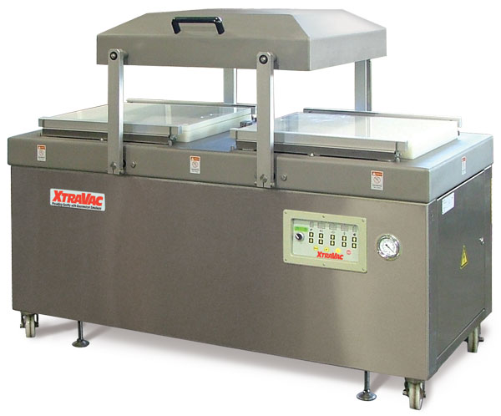



30/09/2025

Atte. 780 chequeo2,

De acuerdo con la información y especificaciones recopiladas durante el proceso de desarrollo de su proyecto de empaque, le presento la propuesta de su máquina para el empaque.

La propuesta consta de una empacadora al vacío con doble campana CM780 de la línea Packaging+ de VC999 con las opciones que nos han requerido y listadas en lo subsecuente de este documento.

En espera de haber interpretado correctamente sus necesidades, aguardamos sus noticias al respecto y quedamos a su disposición para cualquier aclaración que precisen.

Asesor: Jose Manuel Rayotorres Martinez

MEXICO:
VC999 Packaging Systems, S.A. de C.V.
- Av. Rio Escondido 862 Fracc. Villas del Rio NL 67204; Tel/Fax +52 (81) 8361 5349
- Evolution Park, Bodega 9 Calle Arbolitos S/N Barrio Texcacoa, Tepotzotlán, Estado de México 54605 Tel/Fax +52 (55) 58767784,
UNITED STATES: VC999 Packaging Systems Inc., 419 E. 11th Avenue, Kansas City, MO 64116 Tel +1 816-472-8999, Fax +1 816-472-1999
CANADA: VC999 Canada Ltd.,153 Sylvestre, Saint-Germain-de-Grantham, QC, J0C 1K0 Tel +1 819-395-4555, Fax +1 819-395-6444

COLOMBIA: VC999 Packaging Systems Americas, A.A.101010 Bogotá, Colombia

Especificaciones de la maquina

El equipo CM780 de VC999, es una máquina económica de envasado al vacío de doble campana, ideal para producciones medianas a grandes. Se selecciona típicamente para empresas con necesidades de producción diaria más altas. Un verdadero caballo de batalla, con un tamaño compacto.

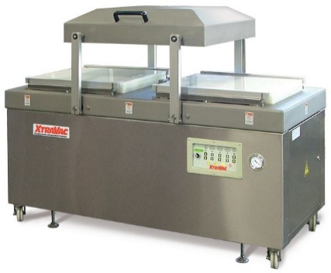
Estructura:
Acero inoxidable
Tipo:
Doble cámara
Movimiento de tapa:
Manual asistido por resorte
Controles:
Digitales / Programables
Sellado:
- 4 barras de sellado (2 por cámara)
- Largo de sellado: 780 mm
- Distancia entre barras: 620 mm
- Corte mecánico:
- Sellado bi-activo: Sí
- Kit de partes de muestra: Si
Dimensiones:
- Externas: 1960 × 934 × 1010 mm
- Cámara: 770 × 936 × 1010 mm
- Área útil: 920 × 756 × 200/245/305 mm
- Altura de cámara: 10" Lid Height
Vacío y Aire:
- 1x 200m3 pump (4.2 kw = 5.71 hp)
- Aire requerido: 1.3 CFM @ 57 psi
- Inyección de gas: No
- Asistencia de aire: Sí
- Conexión eléctrica:
- 400 V / 3 ph / 50 hz
Peso:
- Máquina: 620 kg
- Envío: 670 kg

Contrato comercial

Precio Base US$27,970.00 + IVA

Contrato Comercial
Concepto | Fecha Vencimiento
35% | Con orden de compra
55% | Contra aviso de entrega
10% | Al instalar

Entrega, instalación y puesta en marcha

Producción: En stock
Tránsito: 5 días aprox. (sujeto a modificaciones)
Instalación: Incluida. Si se requiere tiempo adicional por causas externas a VC999, se cobrará por técnico extra.
Moneda: USD (tipo de cambio DOF del día de la transacción)
Flete: Incluido
IVA: No incluido
Arancel: Incluido
Garantía: 12 meses (sin incluir piezas de desgaste ni componentes eléctricos/electrónicos)
Embalaje: Incluido
Validez: 30 días
Soporte del cliente: Montacargas y operadores

No incluye:
• Descarga del camión
• Limpieza de equipos
• Pruebas de material
• Suministros eléctricos/neumáticos
• Despeje de área de montaje
• Almacenaje seguro
• Sincronización especial
• Soporte en sitio de 2 personas
.


9



